Работа МБОУ Сокольниковской СОШ
по патриотическому воспитанию за 2023-2024 учебный год.
22 августа в Российской Федерации отмечается День Государственного флага. Это праздник, посвященный государственному символу страны – национальному флагу. Этот день является своеобразной возможностью для граждан России выразить свое уважение и гордость к своей Родине. И в этот день учащиеся школы, юнармейцы, педагоги принимают участие в торжественных мероприятиях, посвященных этому знаменательному событию.
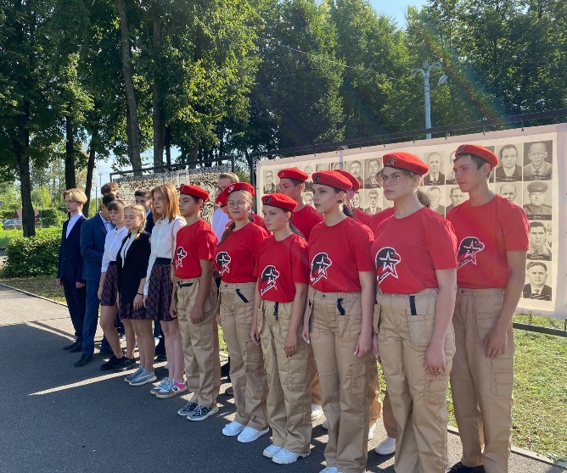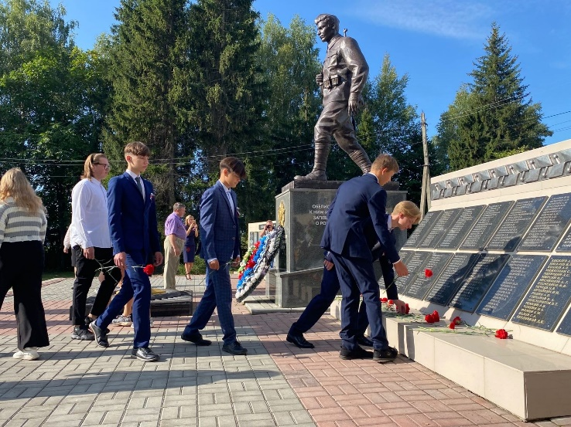
В течении всего учебного года у учащихся воспитывалось уважение к символам и атрибутам Российского государства: еженедельные общешкольные линейки начинались с выноса Государственного флага Российской Федерации и Тамбовской области, исполнения Государственного гимна РФ и гимна Тамбовской области.
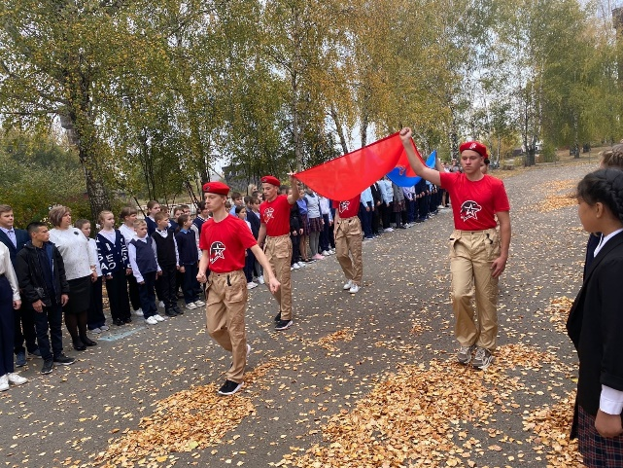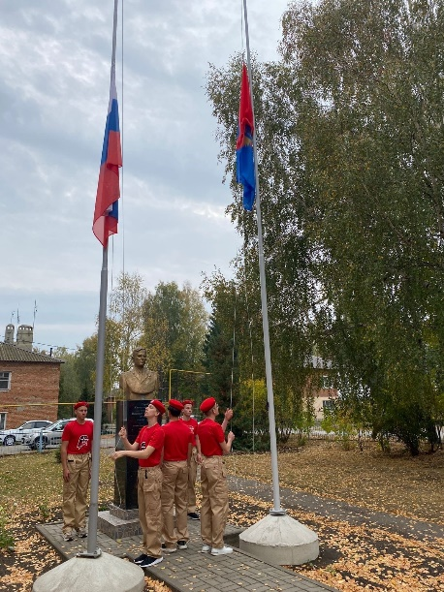
3 сентября - день окончания Второй мировой войны.
Окончание Второй мировой войны – это великое событие для всего мира. Именно в этот день был побежден нацизм и фашизм, прекращено преступление против всего человечества. В школе организован просмотр фильма «Война после победы», с целью акцентировать внимание детей на знаменательной
дате для истории всего человечества и народов России.
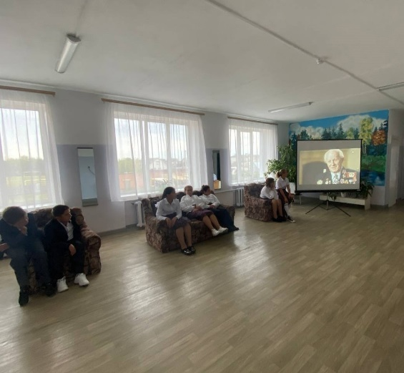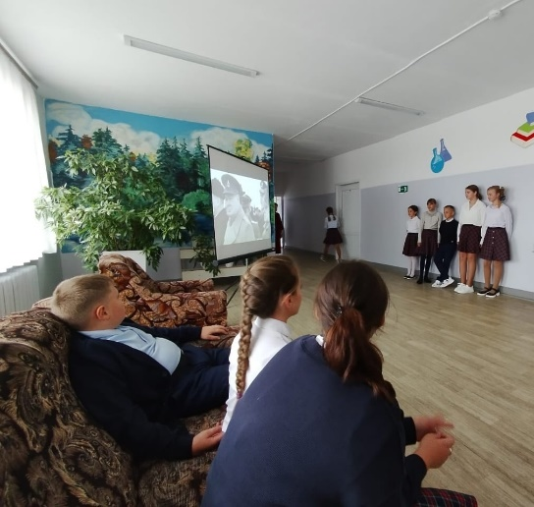
13 сентября отмечалось 100-летие со дня рождения Зои Космодемьянской.
Зоя Анатольевна вошла в историю как первая женщина, удостоенная высокого звания Герой Советского Союза. Любовь и беззаветное служение Отечеству лежат в основе героических поступков наших соотечественников на протяжении всей многовековой истории России. Многие юноши и девушки (в том числе и Зоя Космодемьянская) совершали военные и трудовые подвиги во имя любви к своему народу и Отечеству. Подвиг Зои Космодемьянской — символ борьбы за Победу, память о храброй девушке и напоминание о доблести десятков и сотен её сверстников, которые защищали свою Родину. Она стала одним из символом сопротивления фашизму во время Великой Отечественной войны.
На торжественной линейке «Шагнувшая в бессмертие» педагоги и ребята 1-7 классов читали литературные произведения, посвящённые Зое Космодемьянской и почтили ее память минутой молчания...
Для учащихся 8-11 классов был организован просмотр российского полнометражного военно-исторического драматического художественного фильма «ЗОЯ», после которого дети обсудили увиденное с педагогами. Об этом говорили и на очередном занятии "Разговоры о важном".
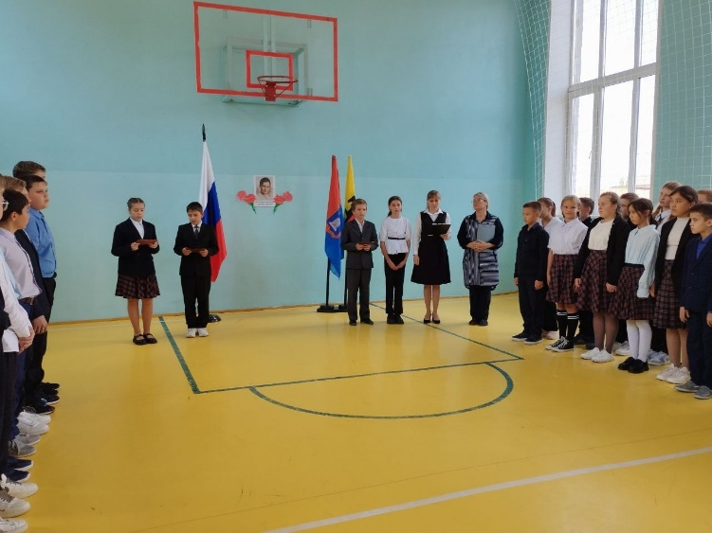 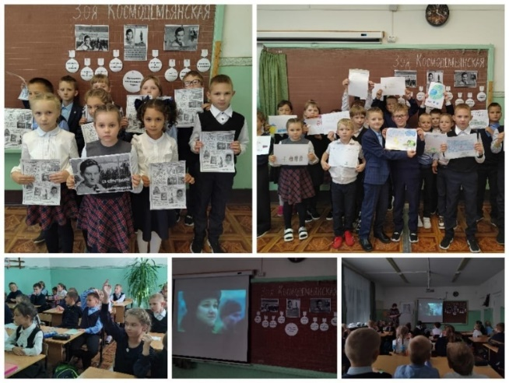
В сентябре юнармейский отряд "Сокол" принял участие в торжественном мероприятии в МБОУ Устьинской СОШ, посвященном открытию мемориальной доски, в память погибшего в зоне спецоперации подполковника Андрея Юрьевича Барабанщикова. Наша знаменная группа с честью выполнила предоставленное право выноса Государственного флага Российской Федерации, флагов Тамбовской области и Моршанского района.
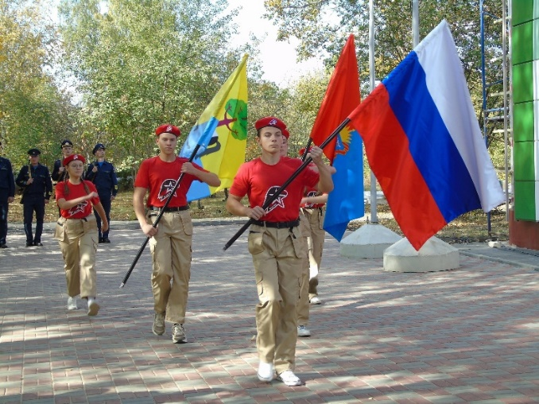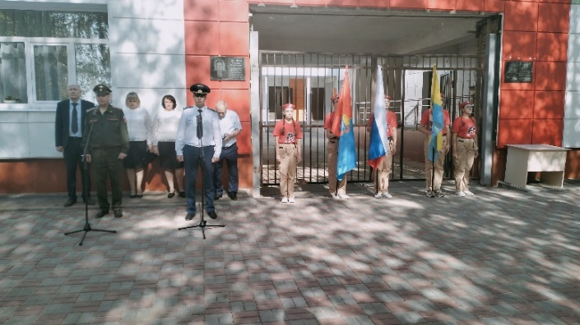
"Выходные с пользой" - под таким девизом прошли октябрьские выходные для наших старшеклассников и педагогов, которые побывали в городе-герое Волгограде. Экскурсии проходили на Мамаев кургане, на холме высотой 102 м где размещен мемориальный комплекс «Героям Сталинградской битвы». Памятник-ансамбль посвящен жесточайшим событиям ВОВ. Борьба за вершину длилась 135 суток. Насыпной курган высотой 14 м содержит останки 35 тысяч советских героев. Протяжность комплекса от подножия до вершины составляет 1,5 км. Строительные работы памятника-ансамбля велись 1959-1967 гг. Памятники комплекса изготовлены из железобетона. Восхождение на Мамаев курган по аллеям напоминает ритуал, оставляя незабываемые впечатления. Количество ступеней соответствует длительности Сталинградских боев (200 дней).
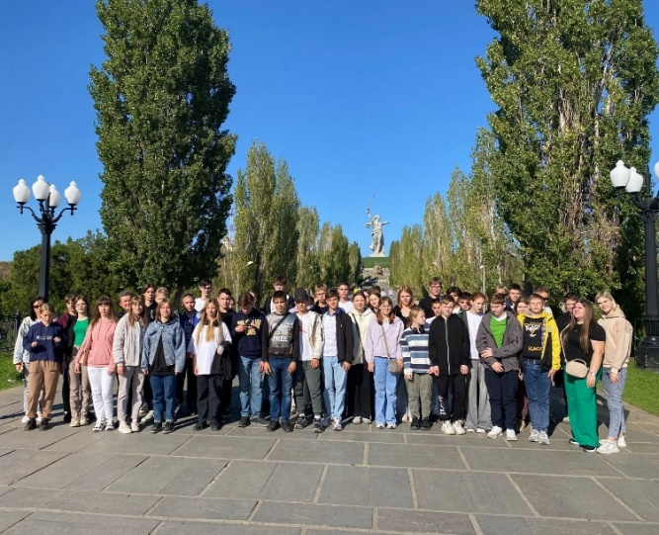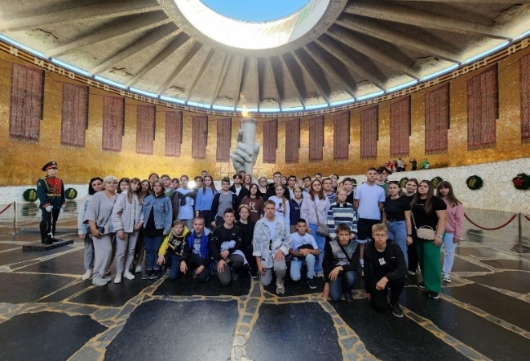
8 ноября - день памяти сотрудников органов внутренних дел России, погибших при исполнении служебных обязанностей. Ежегодно ученики возлагают цветы к памятнику Защитников правопорядка и чтят память погибших минутой молчания.
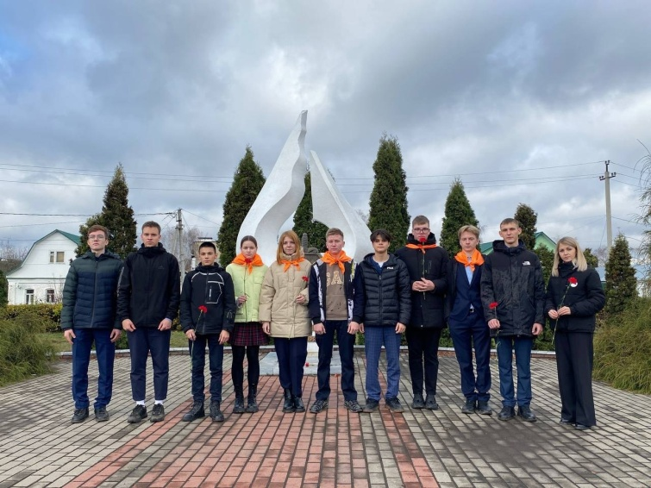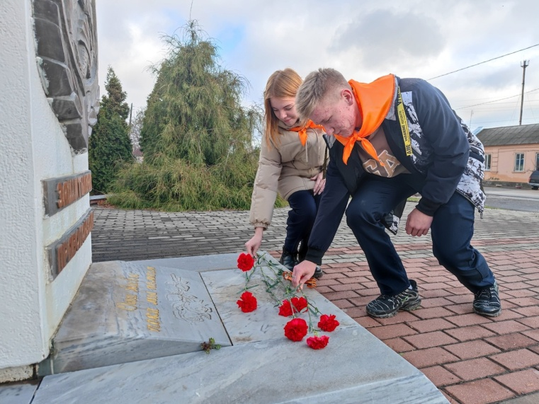
3 декабря - День Неизвестного солдата. Учащиеся участвовали в мероприятиях, посвященных этой памятной дате. Ребята просмотрели презентацию, после просмотра ответили на вопросы викторины. Также дети читали стихотворения о подвигах солдат в годы Великой Отечественной войны, вспоминали безымянных героев, защитников Отечества, погибших в годы Великой Отечественной войны, известных под именем «Неизвестный солдат", возложили цветы к памятнику Неизвестного солдата и почтили память погибших солдат минутой молчания. А в преддверии Дня Неизвестного Солдата, все желающие стали участниками международной акции «Тест по истории Великой Отечественной войны»: педагоги, родители, обучающиеся участвовалив акции, призванной привлечь внимание к изучению отечественной истории, оценить уровень исторической грамотности граждан Российской Федерации, популяризировать исторические знания.

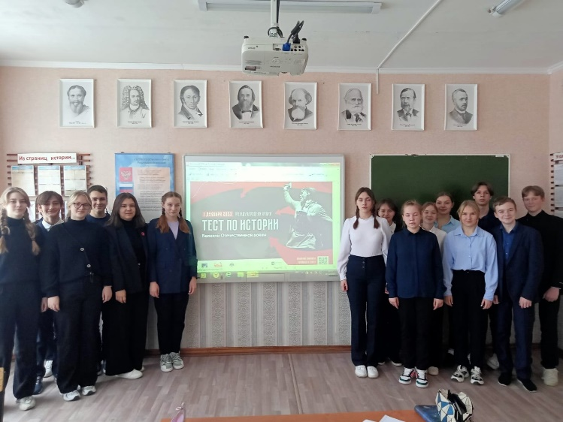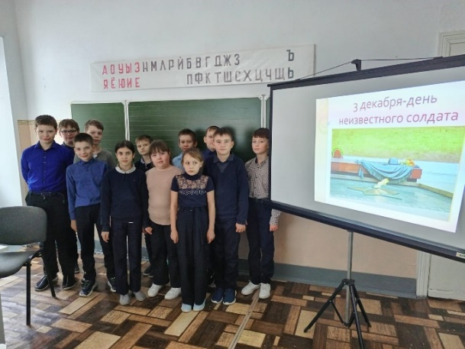
8 декабря, в преддверии Дня Героев Отечества, у здания школы состоялся митинг, посвященный открытию памятной мемориальной доски выпускнику школы Александру Осокину, погибшему в ходе специальной военной операции на Украине. Александр погиб во имя жизни других, во имя спокойствия и мира на нашей земле. И мы, взрослые и дети, должны хранить память о верном защитнике Отечества!
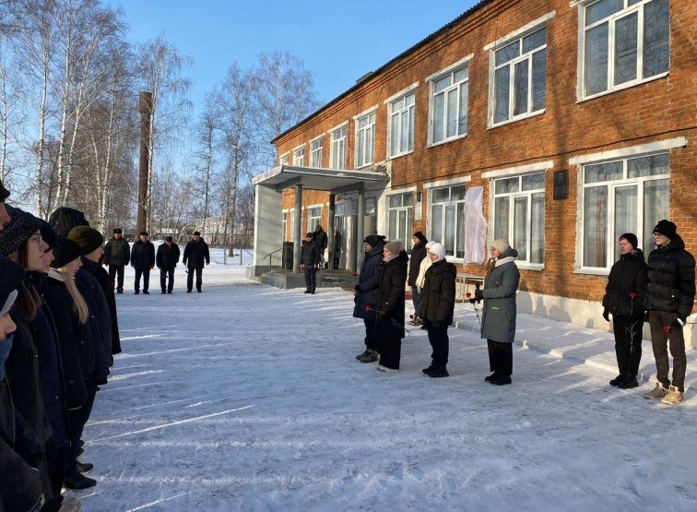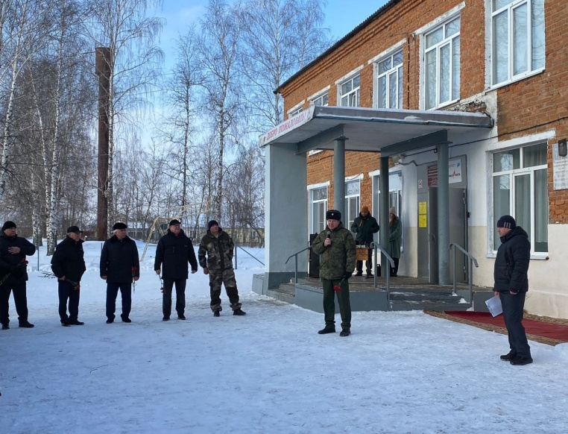
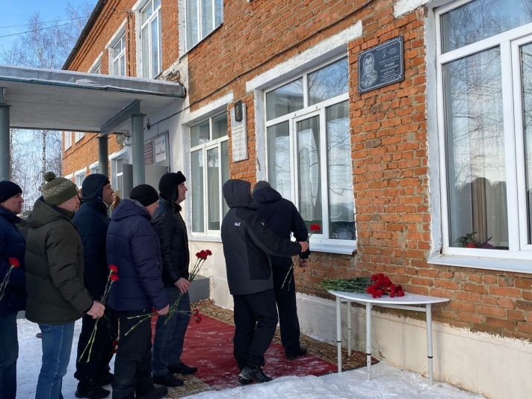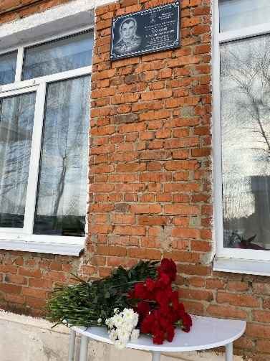
Учащиеся принимали участие в мероприятиях, посвященных 80-ой годовщине полного освобождения Ленинграда от фашистской блокады:
- торжественная линейка, в ходе которой ведущие торжественно, с волнением рассказали о трагизме ленинградцев, прочитали стихи о подвигах, которые совершали не только солдаты – участники обороны, но и простые жители города. Минутой молчания школьники и педагоги почтили память погибших ленинградцев;
- очистка от снега Мемориала землякам, участникам Великой Отечественной войны (п.Пригородный);
- киноурок по короткометражному фильму «Страна игрушек».
Фильм погрузил ребят в события 1942
года, а именно массовое уничтожение евреев на территории Германии, получившее название − Холокост. Сюжет фильма потряс своей человечностью, любовью;
- обзорная книжная выставка "И помнить страшно, и забыть нельзя. Ленинград", на которой представлены исторические очерки, материалы периодических изданий, художественная литература, рассказывающая о тяжёлых испытаниях, выпавших на долю жителей блокадного города, сумевших героически выстоять в борьбе за свободу от фашизма;
- творческий конкурс среди учащихся 5-11 классов. При подготовке и проведении мероприятия ребята прониклись чувством величия нашей Родины, гордости и сострадания за людей, которые в тяжёлую годину становились сильнее и сплоченнее. Все представленные номера смотрелись на одном дыхании, перенося зрителей в те далёкие годы блокады. Каждый номер был уникален и интересен, пропитан духом патриотизма и человечности;
- оформленные стенды "О подвиге твоём, Ленинград!", "Гремит салют над Ленинградом", выставка, посвященная советской школьнице Тане Савичевой, которая с начала блокады Ленинграда вела дневник в записной книжке. Он уцелел и стал одним из символов Великой Отечественной войны. В нем девять страниц, на шести из которых даты смерти близких людей...
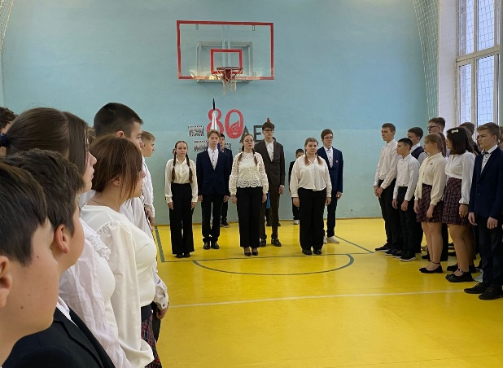 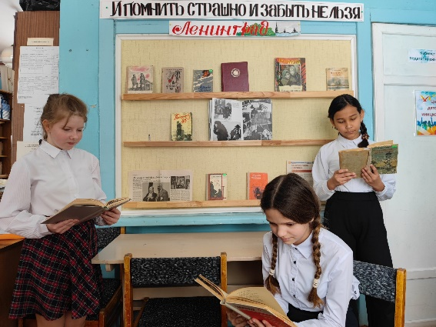
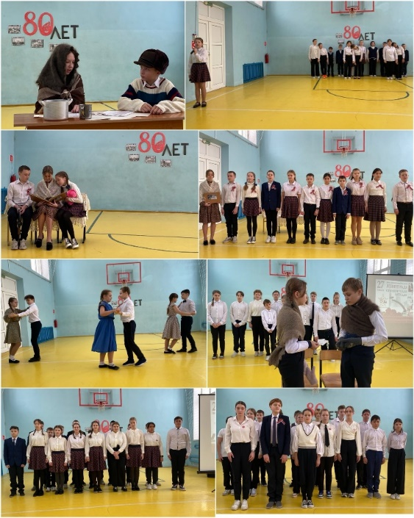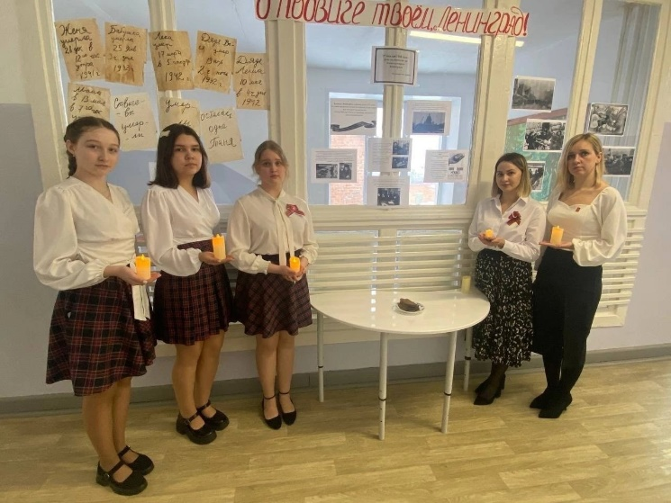
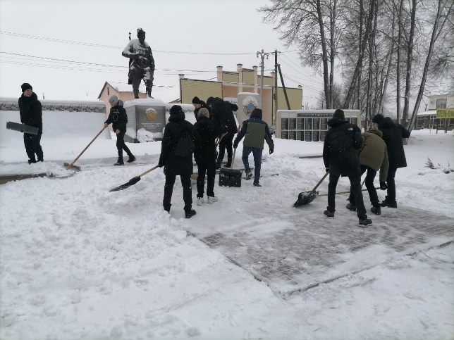
Традицией стало проведение месячника военно-патриотического воспитания и оборонно-массовой работы, в рамках которого проводятся:
- соревнования по лыжным гонкам, посвященные памяти Героя Советского Союза Н.Кузнецова;
- классные часы, посвященные Сталинградской битве;
- изготовление талисманов-оберегов «Талисманы добра» для воинов - участников СВО. Эти талисманы добра обязательно согреют душу каждому солдату и помогут вернуться домой живыми и невредимыми;
- классные часы посвящённые юным героям-антифашистам «У войны не детское лицо». Ребята просмотрели фильм о юных героях войны, подготовили сообщения о героизме, мужестве и отваге мальчишек и девчонок, узнали о подвигах юных пионеров Володи Дубинина, Володи Колядова, Вали Котик, Зины Портновой, Лени Голикова, Марата Казея, Вити Коробкова и др., которые отдали свои жизни, защищая Родину от врагов, и были удостоены самой высокой награды — Героя Советского Союза;
- торжественная общешкольная линейка, посвященная Дню памяти о россиянах, исполнявших служебный долг за пределами Отечества. Активисты юнармейского отряда "Сокол" рассказали об этом Дне воинской славы. Ребята почтили минутой молчания память погибших воинов. Также на линейке были приняты в ряды юнармейцев ученики, которые своим поведением и успехами в урочной и внеурочной деятельности доказали право носить это высокое звание;
- день здоровья - "Зарница". Ребята соревновались на этапах "Осторожно! Мины!", "В тылу врага", "Метание гранаты", "Военная песня", "Медсанбат", "Литературный", "Переправа", "Зов предков", "Исторический", "Меткий стрелок", "Великий и могучий". Многие конкурсные испытания проходили на свежем воздухе. В завершении мероприятия, на "Полевой кухне", ребят ждала солдатская каша и горячий чай!
- встреча с участником боевых действий в Афганистане Захаровым Михаилом Ивановичем. Он рассказал об условиях службы, о мужестве и героизме защитников Отечества, солдат и офицеров в Афганистане. Михаил Иванович ответил на все интересующие вопросы ребят и пожелал успехов в учёбе.
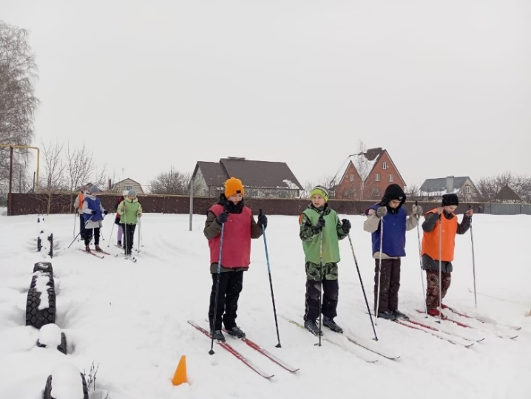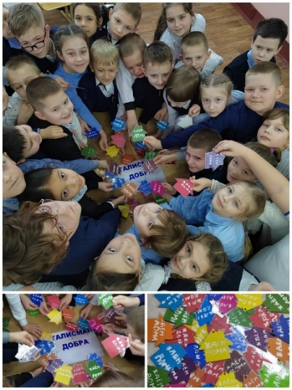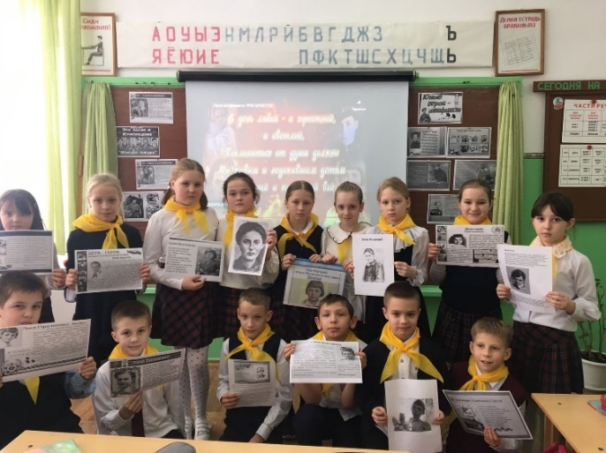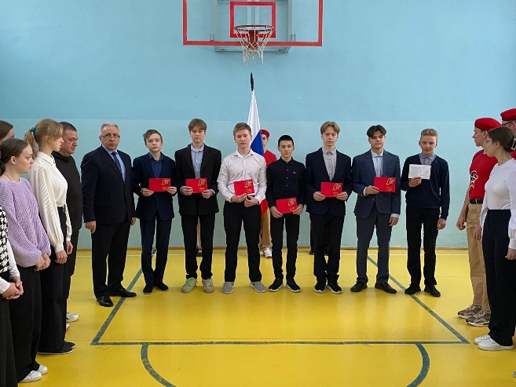

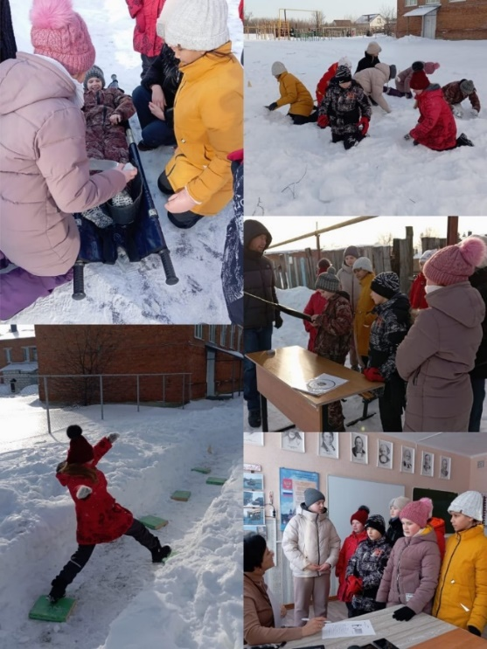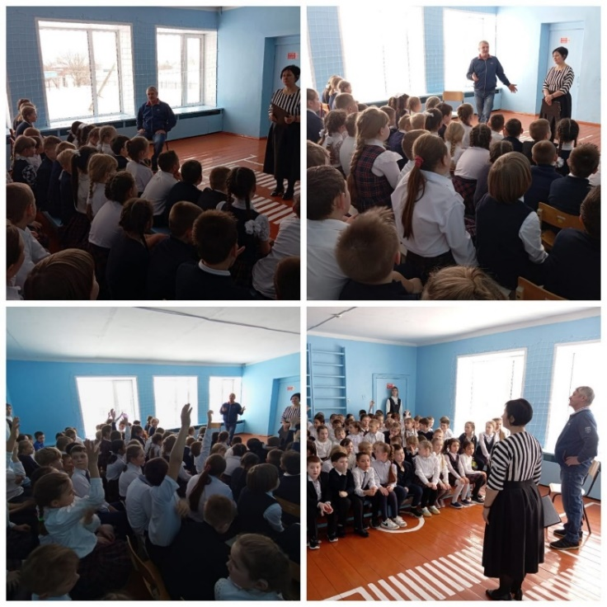
15 февраля, в День памяти о россиянах, исполнявших служебный долг за пределами Отечества, традиционно проходит акция Памяти, в которой принимают участие глава Моршанского района Павел Фетискин, представители власти, общественных и профсоюзных организаций, ветераны боевых действий, учащиеся школы. Учащиеся рассказывают о подвиге нашего бесстрашного земляка Николая Кузнецова. Заканчивается митинг минутой молчания и возложением алых гвоздик к памятнику Героя Советского Союза Николая Кузнецова.
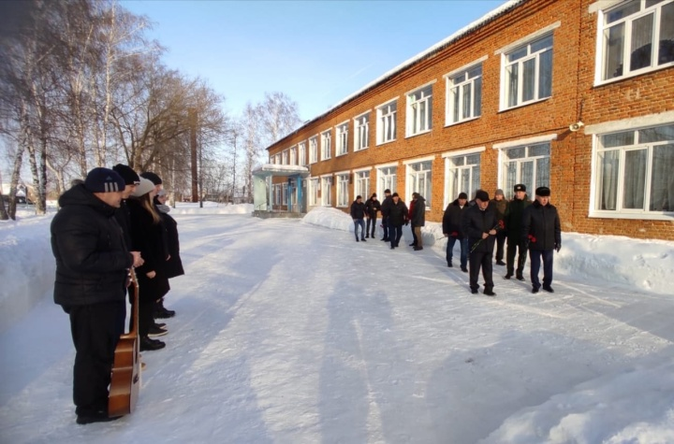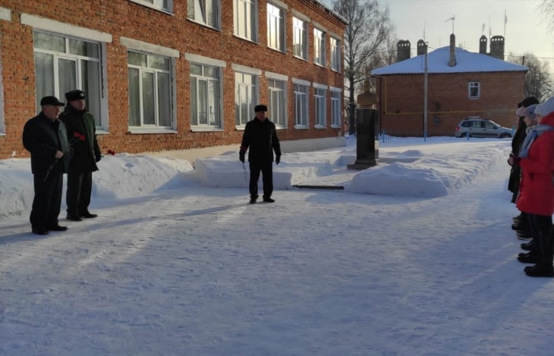
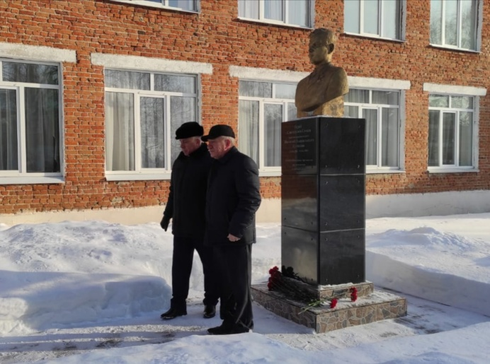
17 марта 2014 года Верховный совет республики принял постановление о провозглашении Крыма независимым суверенным государством и об особом статусе Севастополя, а на следующий день, 18 марта 2014 года, президент Владимир Путин подписал договор между Российской Федерацией и Республикой Крым, согласно которому полуостров вошёл в состав нашей страны. За это на референдуме почти единогласно проголосовали жители региона. Проводимая 18 марта общешкольная линейка, подготовленная активистами юнармейского отряда "Сокол", была посвящена этому важному событию в истории нашей Родины. Также ребята оформили информационный стенд.
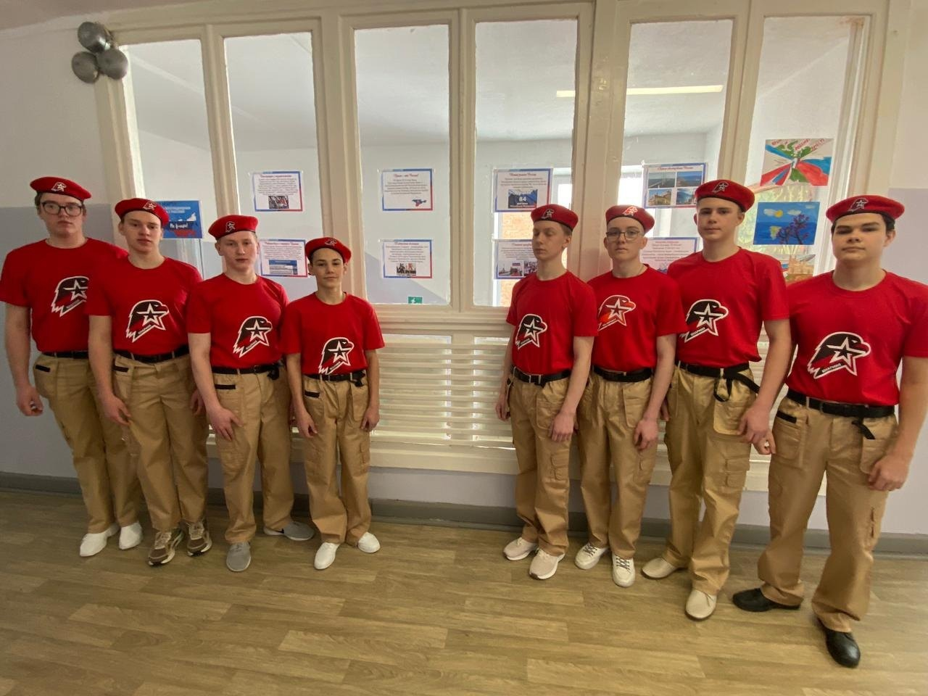

Каждый год 19 апреля по всей России проводится День единых действий в память о геноциде советского народа нацистами и их пособниками в годы Великой Отечественной войны. Какое длинное название дали этому дню, но сколько судеб вписано в этот день. Школьный библиотекарь подготовила мероприятие, в ходе которого рассказала о том, что действия Красной армии и единение советского народа в достижении Победы спасли наше государство и его граждан от полного уничтожения. Были прочитали отрывки из книги Алесь Адамович "Хатынская повесть". В каждом классе проведены классные часы "И помнить страшно, и забыть нельзя», на которых речь шла о событиях войны, о фактах массового уничтожения мирного населения фашистами, о лагерях смерти, о том, как ни в чем неповинные люди стали жертвами преступлений нацистов, рассказали о значении слова «геноцид» и на кого он был направлен в годы войны. Сегодня, спустя много лет, после тех зловещих событий важно чтить и помнить людей, которые дали нам жизнь, свободу, мирное небо!
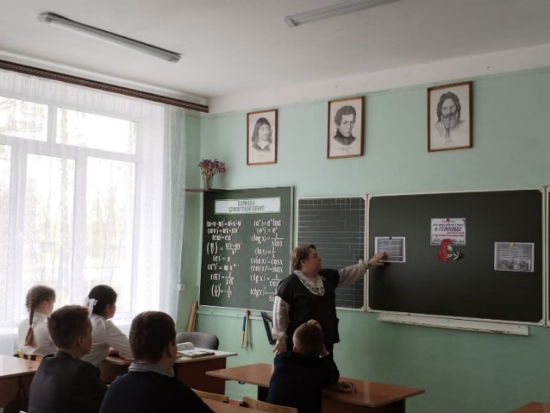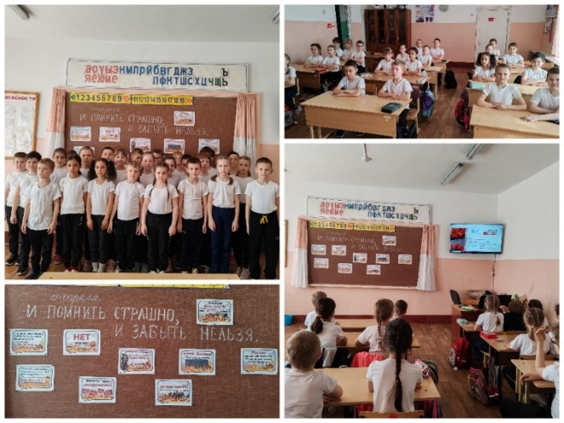
19 апреля наши ученики приняли участие в региональной молодёжной акции «Наши семейные книги памяти. О войне написано не всё….». При подготовке к мероприятию ребята проделали большую работу. Вместе с родителями и педагогами изучили страницы истории своих семей, относящихся к причастности родственников к Великой Отечественной войне. А затем в рамках открытого микрофона рассказывали о своих семейных Героях. Участник войны или свидетель тех трагических и героических дней, каждого можно назвать «живой историей», а их непростые судьбы достойны войти в летопись героизма народа, на которой будут воспитываться еще многие поколения, отражать единство и преданность памяти.
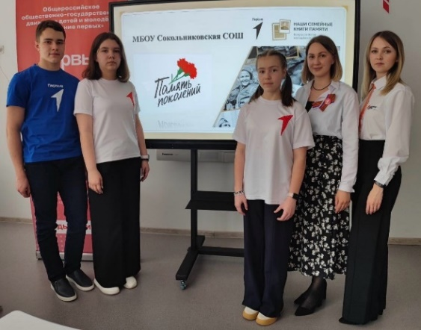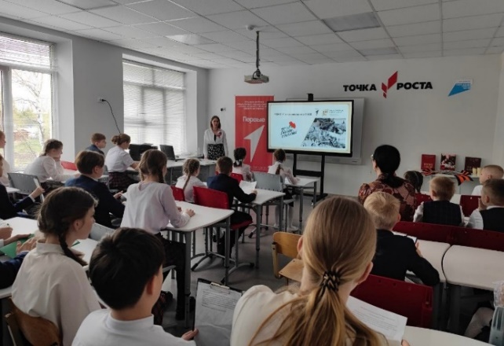
В преддверии Дня Победы, у здания школы состоялся митинг, посвященный открытию памятной мемориальной доски выпускнику школы Александру Вдовину, погибшему в ходе специальной военной операции на Украине. Александр родился 14 ноября 1996 года в селе Сокольники. Закончил 9 классов. По окончании школы продолжил обучение в Моршанском текстильном техникуме по специальности сварщика. В сентябре 2022 года в числе первых был мобилизован для участия в СВО. Служил честно и смело, награждён медалью "За воинскую доблесть второй степени", Знаком отличия "Георгиевский крест", орденом мужества (посмертно).
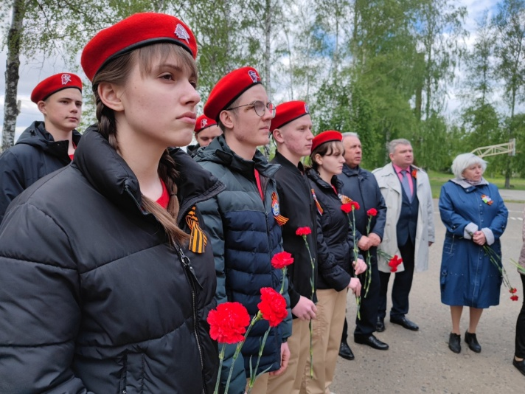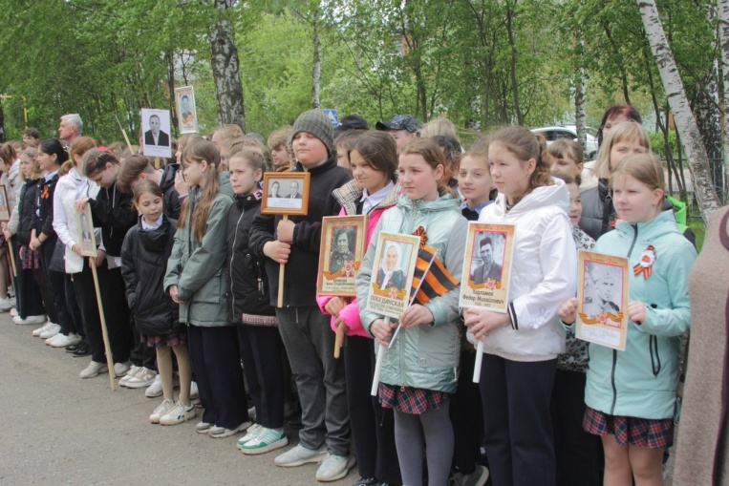
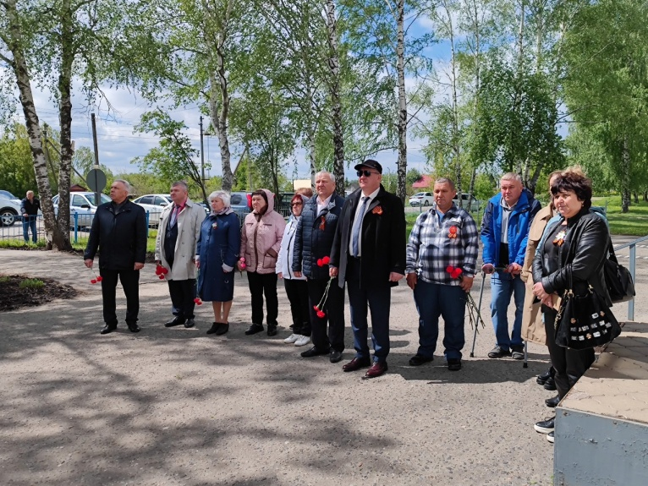
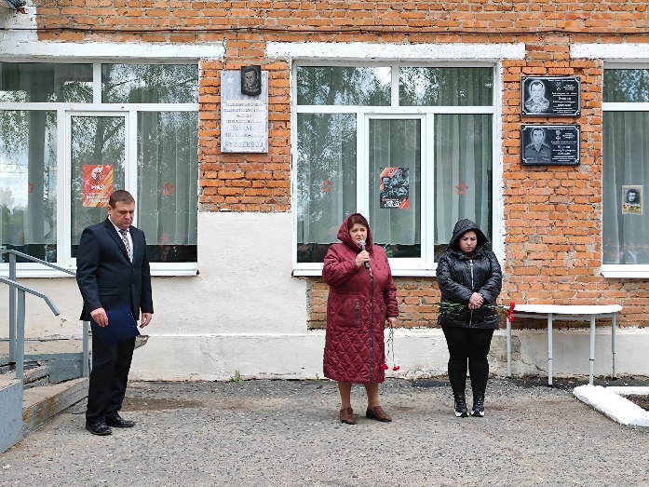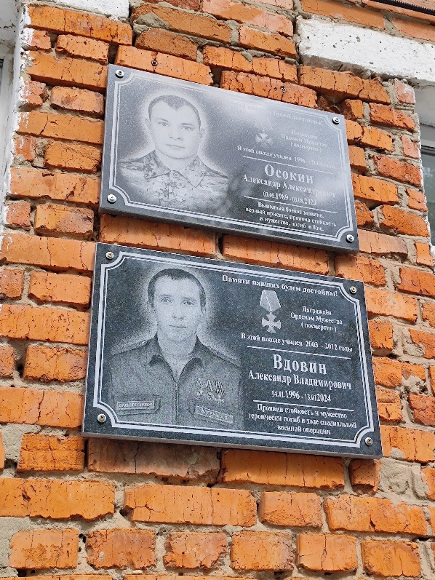
В рамках празднования Дня Победы ребята вместе с педагогами и родителями принимали участие в мероприятиях:
- Всероссийская акция "Георгиевская ленточка";
- Международная акция "Сад Памяти";
- Акция "Окна Победы";
- Акция "Диктант Победы". 45 человек проверили свои знания о войне. Перед началом мероприятия участники посмотрели выступление главы региона Максима Борисовича Егорова, который отметил важность данного события в формировании у подрастающего поколения нравственных ценностей, основанных на исторической правде о событиях Великой Отечественной войны и Второй мировой войны;
- Всероссийская благотворительная акция «Красная гвоздика». Красная гвоздика выбрана в качестве символа памяти о подвигах погибших защитников Отечества и знака помощи ныне живущим ветеранам боевых действий;
- Региональная акция "Песни памяти". Песни военных лет– это наша память. Эти песни передаются из поколения в поколение и не дают нам забыть о великом подвиге нашего народа. Мероприятие прошло в формате караоке «Поём песни Победы!»;
- Выставки книг, посвящённые "Дню Победы", где представлены материалы о войне и Победе, вырезки из местных газет с заметками и очерками об участниках войны земляках;
- Поэтический марафон "Стоят в России обелиски, на них фамилии солдат";
- Митинг, посвящённый 79-летию со Дня Победы.
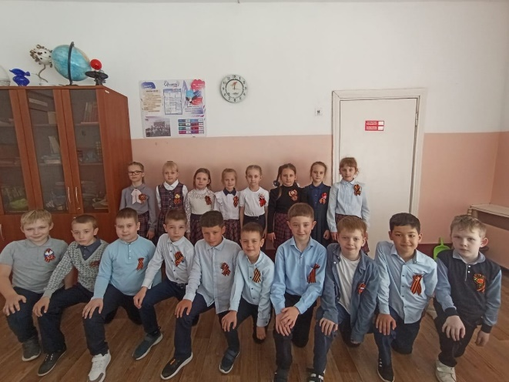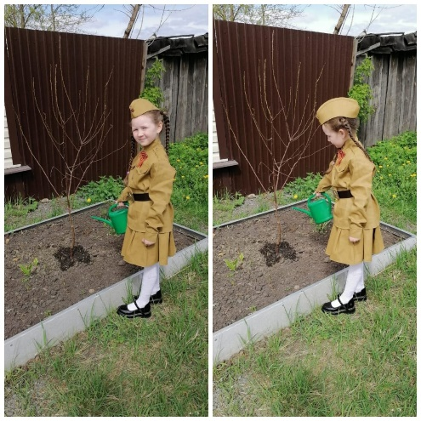

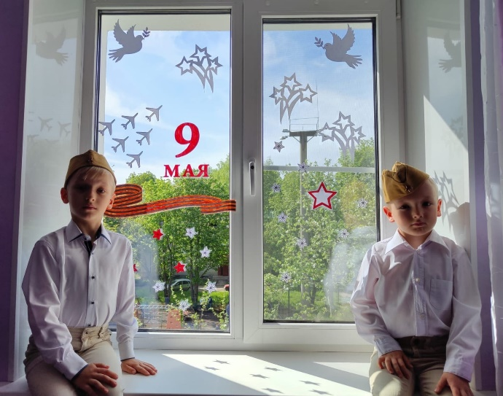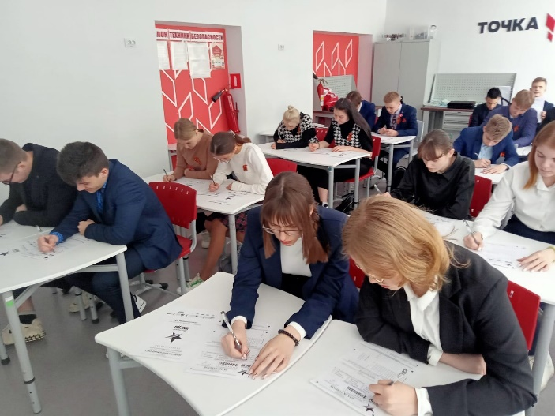
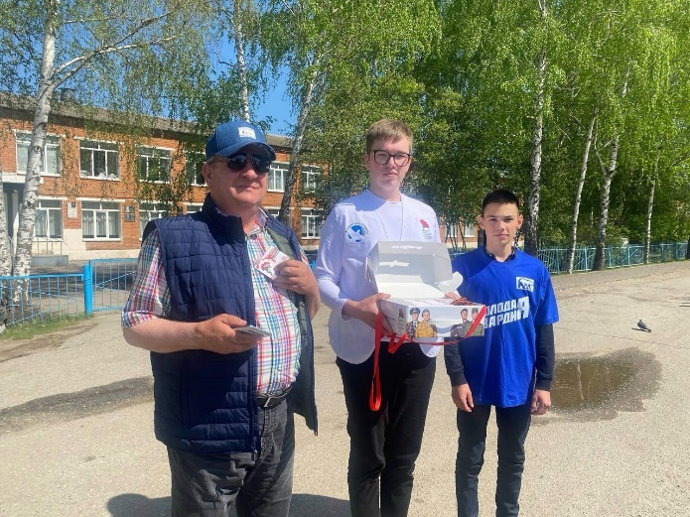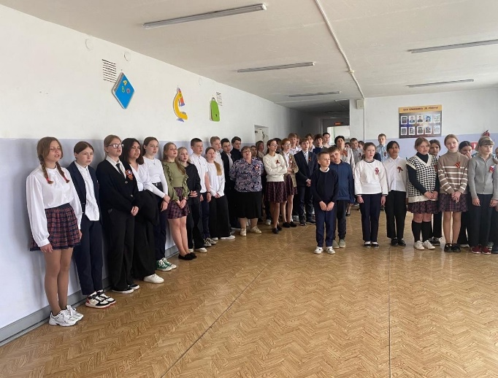
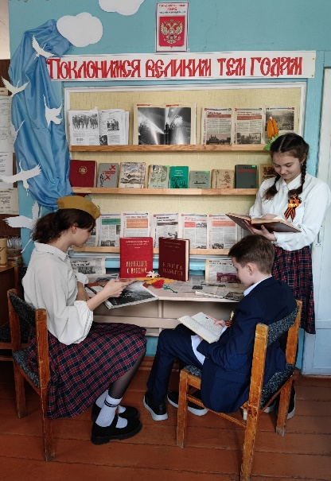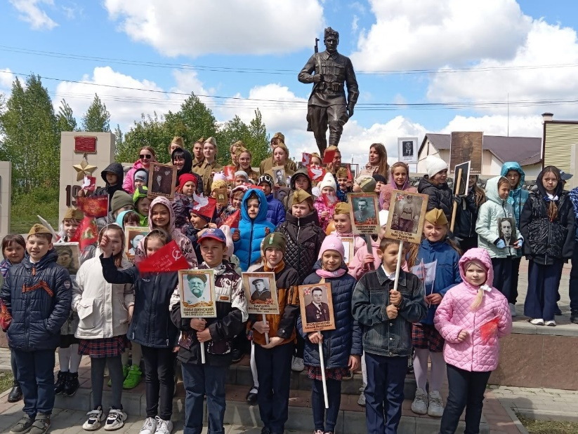
22 июня, в День памяти и скорби, у Мемориала воинам-землякам п.Пригородный традиционно проводится митинг. Ребята чтут память погибших земляков: читают стихи о войне, возлагают цветы в знак скорби и уважения к подвигу советского народа. В заключении митинга - минута молчания в память погибших в Великой Отечественной войне.
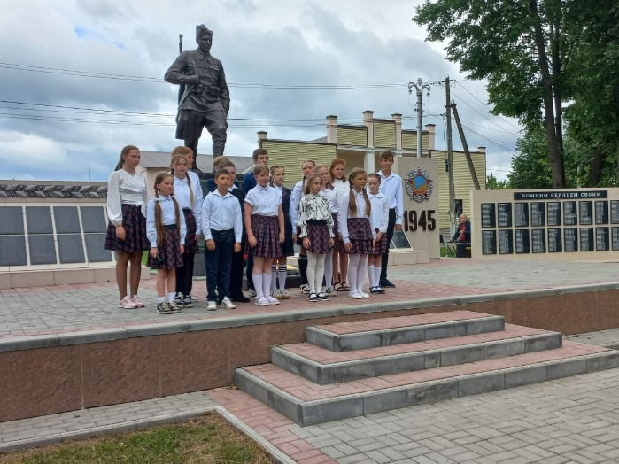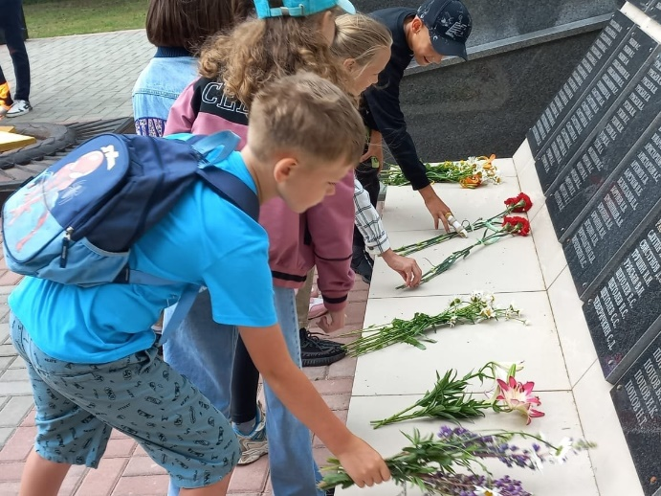
Отдельно необходимо сказать и о современной истории страны – сопричастность учащихся, педагогов и родителей к специальной военной операции.
С самого начала специальной военной операции наши школьники поддерживают солдат и офицеров, участников СВО. Ученики вместе с классными руководителями отправляют солдатам письма, открытки, окопные свечи и гуманитарную помощь. В своих письмах и открытках ребята выражают слова благодарности всем тем, кто сейчас исполняет свой воинский долг, за чистое, мирное небо, высказывают пожелания успешного выполнения боевых задач, и возвращения домой живыми и здоровыми. А также изготавливают своими руками окопные свечи, которые будут греть наших солдат холодными ночами и участвуют в плетении маскировочных сетей, которые помогут защитить бойцов!
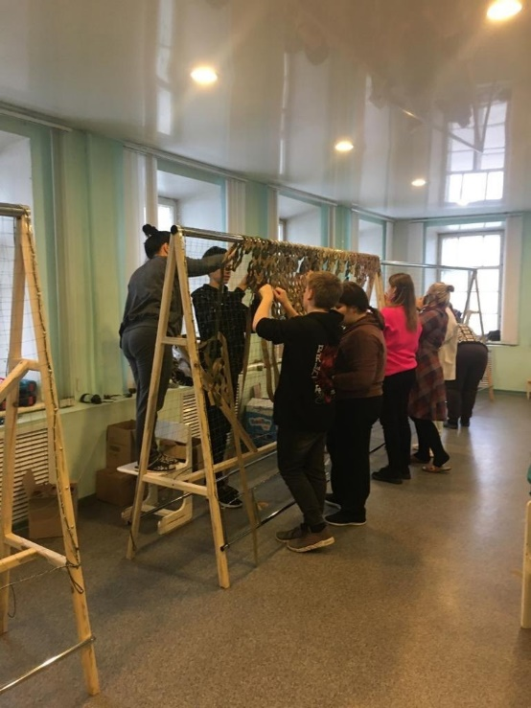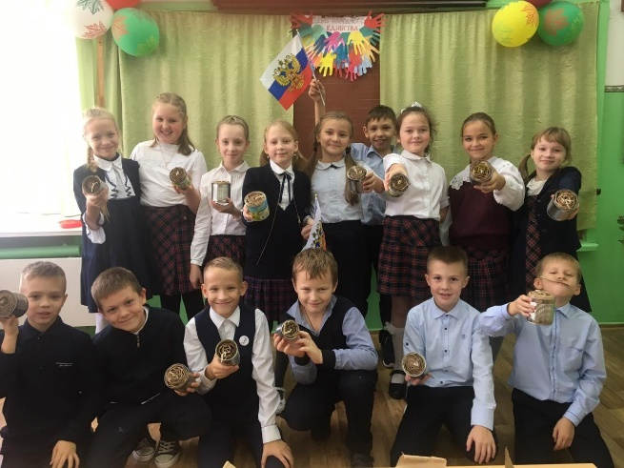
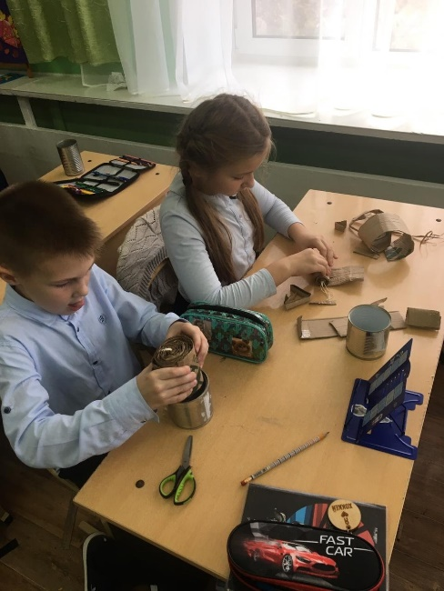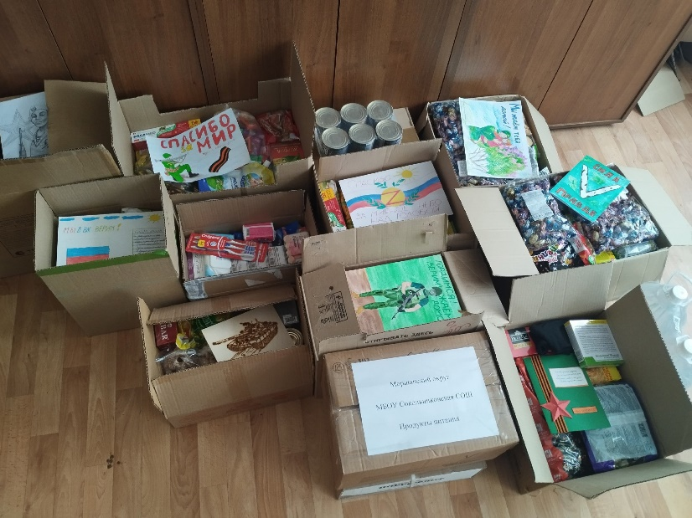
Это важно и необходимо для бойцов. Выпускник нашей школы Денис З., который находится там с первых дней мобилизации, приходил в гости и пообщался с ребятами. От лица своих товарищей Денис поблагодарил каждого, сказав, что свечи, письма, талисманы греют души солдат, напоминая им о доме.
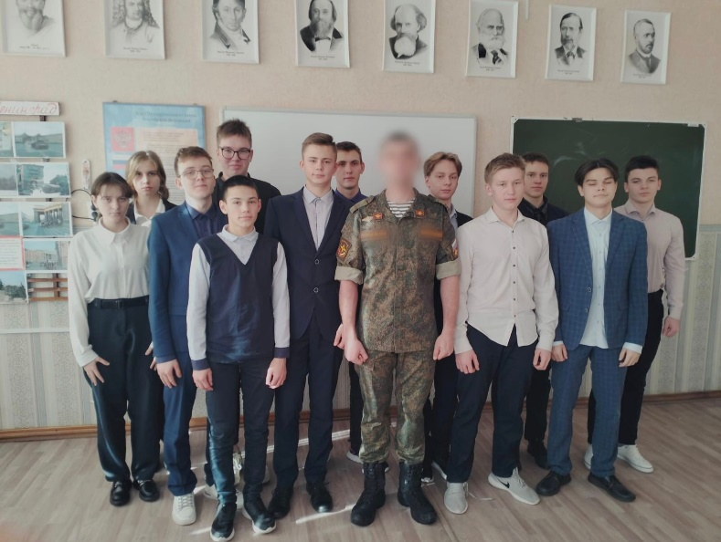
Волонтеры школьного волонтёрского отряда "Сокол" круглогодично участвуют в мероприятиях по благоустройству воинских захоронений: ухаживают за могилами Героя Советского Союза Николая Кузнецова в селе Первая Питерка и ветеранов ВОВ в селах Крюково и Сокольники, мемориалами воинам, погибшим в годы Великой Отечественной войны, в селе Плоская Дубрава и п.Пригородный.
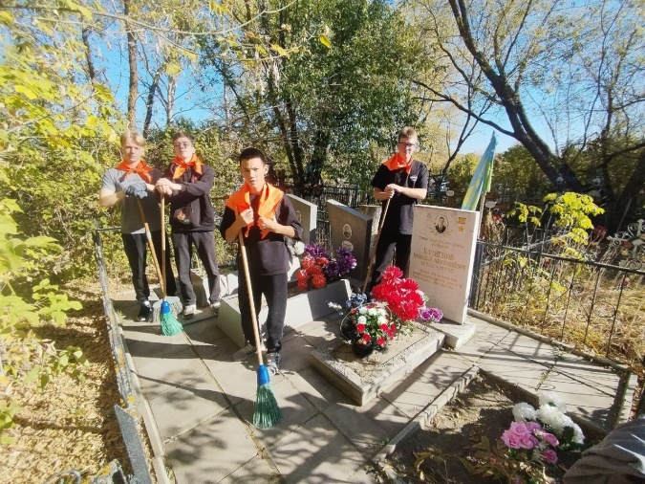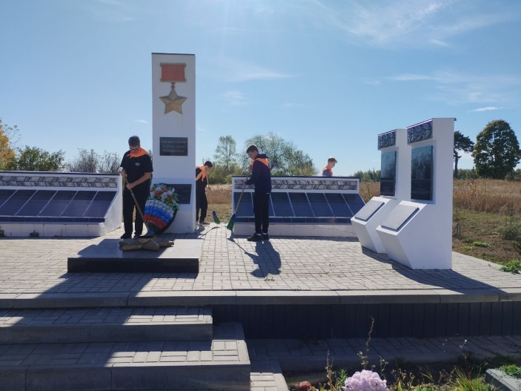

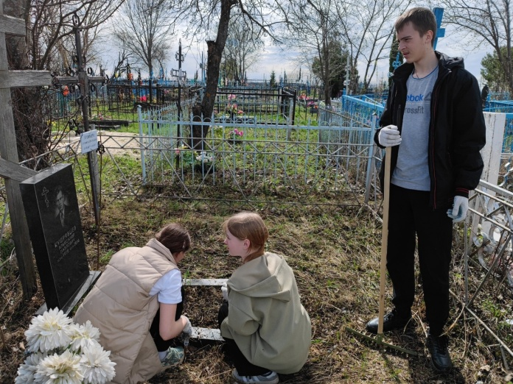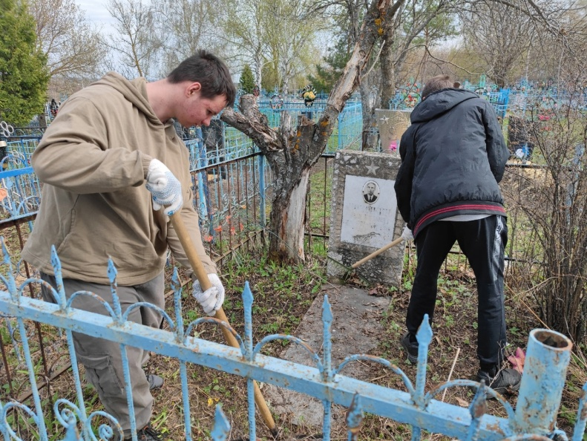
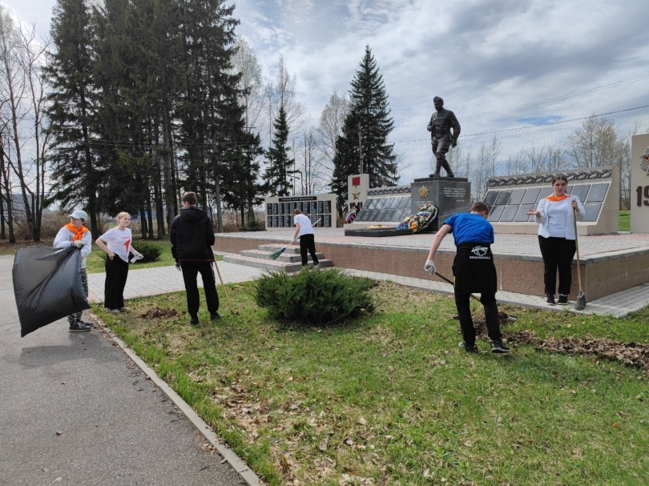

Все проводимые мероприятия традиционны, но именно они дают возможность каждому ученику быть сопричастным к исторической памяти и судьбе России.

